АДМИНИСТРАЦИЯ ЛЕНИНГРАДСКОЙ ОБЛАСТИ
КОМИТЕТ ПО СОХРАНЕНИЮ КУЛЬТУРНОГО НАСЛЕДИЯ ЛЕНИНГРАДСКОЙ ОБЛАСТИ

ПРИКАЗ

«___»____________2021 г. №___________________
Санкт-Петербург

Об установлении предмета охраны объекта культурного наследия федерального значения «Крепость «Старая Ладога»», XII в., расположенного по адресу: Ленинградская область, с. Старая Ладога, Волховский проспект, д.36

В соответствии со статьями 9.1, 20, 33 Федерального закона от 25 июня 2002 года № 73-ФЗ «Об объектах культурного наследия (памятниках истории и культуры) народов Российской Федерации», ст. 4 закона Ленинградской области от 25 декабря 2015 года № 140-оз «О государственной охране, сохранении, использовании и популяризации объектов культурного наследия (памятников истории и культуры) народов Российской Федерации, расположенных на территории Ленинградской области», п. 2.1.1. Положения о комитете по сохранению культурного наследия Ленинградской области, утвержденного постановлением Правительства Ленинградской области от 24 декабря 2020 года № 850, приказываю:
- Установить предмет охраны объекта культурного наследия федерального значения «Крепость «Старая Ладога»», XII в., расположенного по адресу: Ленинградская область, с. Старая Ладога, Волховский проспект, д.36, принятого на государственную охрану постановлением Совета Министров РСФСР № 1327 от 30 августа 1960 года «О дальнейшем улучшении дела охраны памятников культуры в РСФСР», согласно приложению к настоящему приказу.
- Отделу по осуществлению полномочий Российской Федерации в сфере объектов культурного наследия комитета по сохранению культурного наследия Ленинградской области обеспечить:
- внесение соответствующих сведений в Единый государственный реестр объектов культурного наследия (памятников истории и культуры) народов Российской Федерации;
- Сектору осуществления надзора за состоянием, содержанием, сохранением, использованием и популяризацией объектов культурного наследия обеспечить размещение настоящего приказа на сайте комитета по сохранению культурного наследия Ленинградской области в информационно-телекоммуникационной сети «Интернет».
- Настоящий приказ вступает в силу со дня его официального опубликования.
- Контроль за исполнением настоящего приказа возложить на заместителя председателя комитета по сохранению культурного наследия Ленинградской области.

Заместитель Председателя Правительства
Ленинградской области – председатель
комитета по сохранению культурного наследия В.О. Цой

Приложение
к приказу комитета по сохранению культурного наследия Ленинградской области
от «__»_____________2021 г.
№_______________________

Предмет охраны объекта культурного наследия федерального значения
«Крепость «Старая Ладога»», XII в., расположенного по адресу: Ленинградская область, с. Старая Ладога, Волховский проспект, д.36

№  п/п | Виды предмета охраны | Предмет охраны | Фотофиксация
1 | 2 | 3 | 4
1 | Объемно-пространственное решение территории: | историческое местоположение объекта культурного наследия федерального значения «Крепость «Старая Ладога» (далее Ансамбль) в центре села Старая Ладога Волховского района Ленинградской области, на левом берегу реки Волхов, при впадении в нее речки Ладожки;  местоположение, объемно-пространственные, конструктивные и планировочные характеристики объектов на территории Ансамбля:  1. Стрелочная башня,  2. Северо-западное прясло,  3. Вороная башня,  4. Юго-западное прясло,  5. Климентовская башня,  6. Южная стена,  7. Раскатная башня,  8. Юго-восточное прясло,  9. Тайничная башня с лестницей,  10. Северо-восточное прясло с «торговой аркой»,  11. «Церковь Георгия»*,  12. «Церковь Дмитрия Солунского в крепости»*,  13. Культурный слой в крепости и основание каменной крепостной стены*  композиционная структура и визуальные связи и раскрытия объектов, формирующих Ансамбль;  исторические визуальные связи и раскрытия с реки Волхов, включая излучин, противоположных берегов, с основных видовых точек села Старая Ладога.  *предметы охраны объектов, разрабатываются и утверждаются отдельно. | 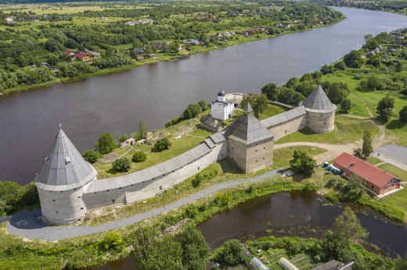  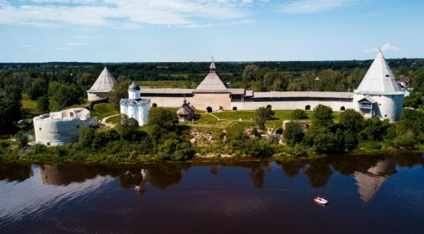  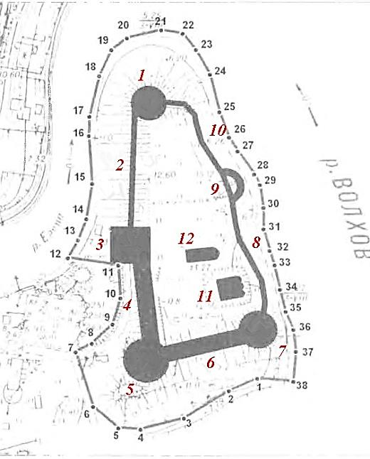  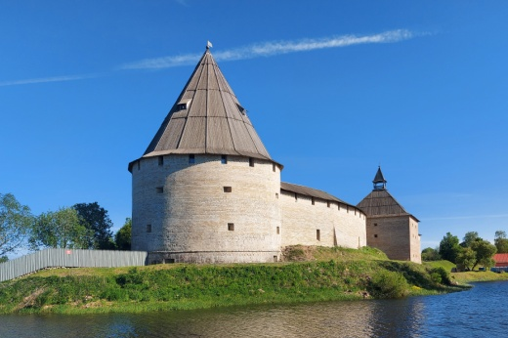  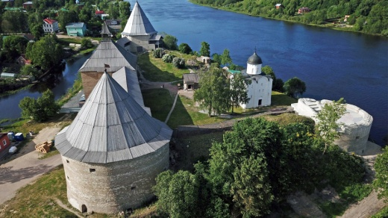
2 | Объемно-планировочное решение: | исторические габариты и конфигурация Ансамбля, вытянутого по оси север-юг, вдоль высокого берега реки Волхов и имеющего форме неправильного треугольника, повторяющего очертания мыса, на котором он находится;  историческая планировочная структура Ансамбля с историческими входами/выходами с запада (в сторону транспортно-пешеходных направлений населенного пункта) и с востока (к реке Волхов);  историческое местоположение башен и прясел (стен), формирующих конфигурацию Ансамбля;  исторический рельеф территории Ансамбля. | 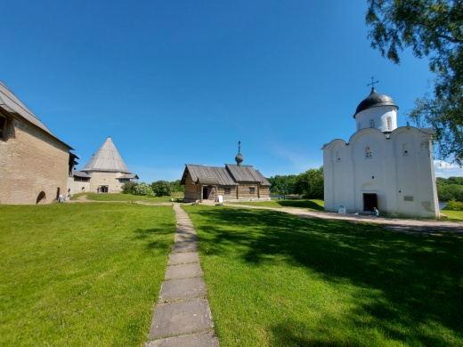  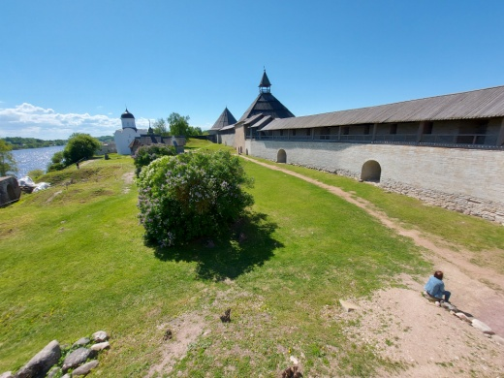
1. Стрелочная башня
1 | Объемно-пространственное решение: | историческое местоположение круглой в плане со скошенной южной стеной каменной башни с тремя ярусами (боями) в месте слияния реки Ладожки и Волхов, на северной границе территории объекта культурного наследия федерального значения «Крепость «Старая Ладога»;  исторические высотные отметки*, габариты и конфигурация башни;  историческое завершение* – граненый шатер с полицей, завершенный шаром с прапором, материал покрытия (тес).  *воссоздано | 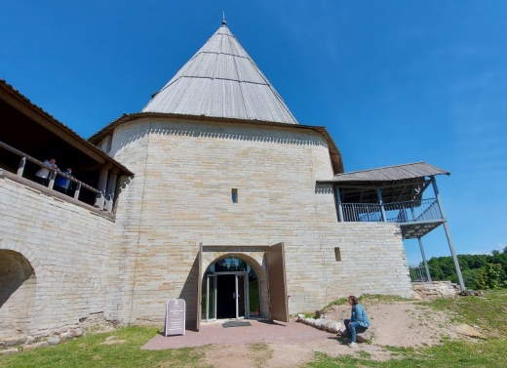
2 | Объемно-планировочное решение: | историческое объемно-планировочное решение в габаритах исторических капитальных стен (наружных и внутренних) 1-2 ярусов (боев);  исторические уровни (местоположение) ярусов (боев). | Чертежи 1-2 ярусов (боев) из технического паспорта
3 | Конструктивная система: | исторические фундаменты – местоположение;  исторические наружные и внутренние стены (1-2 ярусов) – местоположение, габариты и конфигурация, материал исполнения (известняк, натуральный камень), тип кладки;  исторические каменные лестницы – местоположение, габариты и конфигурация, конфигурация перекрытий (ступенчатые полуциркульные своды), материал исполнения (известняк);  исторические боевые печуры – местоположение, габариты и конфигурация (арочная), материал исполнения (известняк), материал покрытия полов (известняк, натуральный камень);  исторические бойницы – местоположение (в печурах), габариты и конфигурация (прямоугольная, со «щеками»), высотные отметки;  исторические проемы – местоположение, габариты и конфигурация (арочная, прямоугольная). | 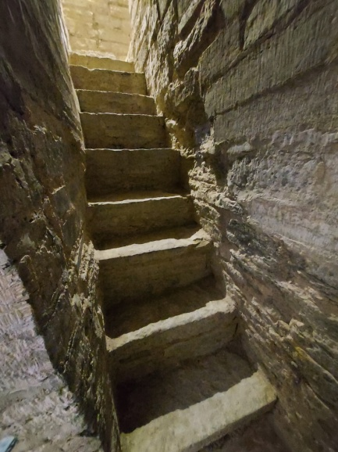  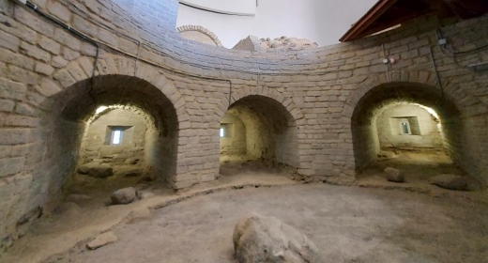  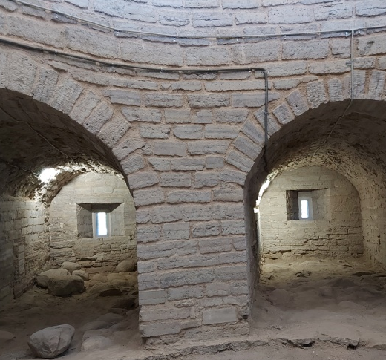
4 | Архитектурно-художественное решение фасадов: | историческое архитектурно-художественное решение в формах древнерусской крепостной архитектуры;  историческая отделка фасадов – тесаный известняк;  исторический валик, отделяющий первый боевой ярус (подошвенный бой) от второго яруса.
2. Северо-западное прясло
1 | Объемно-пространственное решение: | историческое местоположение криволинейного в плане прясла между Стрелочной и Воротной башнями, в северо-западной части границ территории объекта культурного наследия федерального значения «Крепость «Старая Ладога»,  исторические высотные отметки*, габариты и конфигурация прясла;  историческая крыша* – местоположение, габариты и конфигурация (на два ската), материал исполнения конструкций (дерево), материал покрытия (тес).  *воссоздано
2 | Объемно-планировочное решение: | историческое объемно-планировочное решение в габаритах исторических капитальных стен;  исторические уровни (местоположение) ярусов (боев)*.  *боевой ход воссоздан | 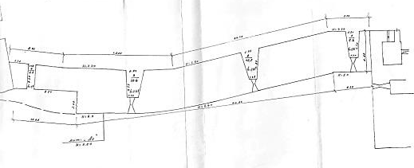  Чертеж 1 яруса (боя) из технического паспорта
3 | Конструктивная система: | исторические фундаменты – местоположение;  исторические стены* (включая исторические фрагменты стен XII века) – местоположение, габариты и конфигурация, материал исполнения (известняк, натуральный камень), тип кладки;  *фрагментарно воссозданы  исторические боевые печуры – местоположение, габариты и конфигурация (арочная), материал исполнения (известняк), материал покрытия полов (известняк, натуральный камень);  исторический боевой ход – местоположение, габариты и конфигурация, высотные отметки, прямоугольные зубцы на сплошном парапете вдоль западной границы прясла, материал покрытия (известняк);  исторические бойницы – местоположение (в печурах, в уровне боевого хода), габариты и конфигурация (прямоугольная, со «щеками»), высотные отметки;  исторические проемы – местоположение, габариты и конфигурация (арочная). | 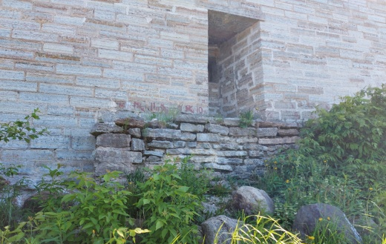  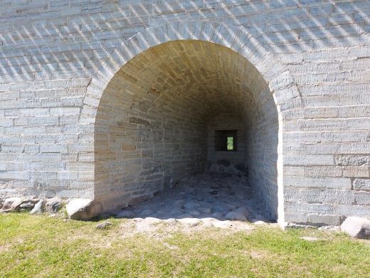  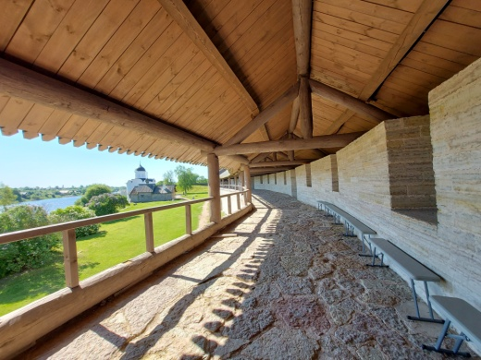  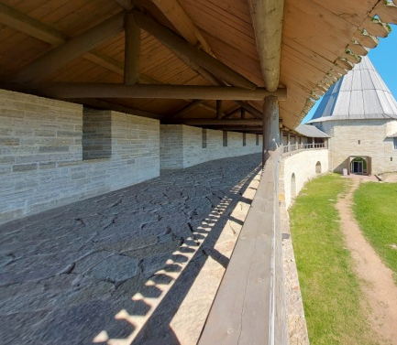
4 | Архитектурно-художественное решение фасадов: | историческое архитектурно-художественное решение в формах древнерусской крепостной архитектуры;  историческая отделка фасадов – тесаный известняк. | 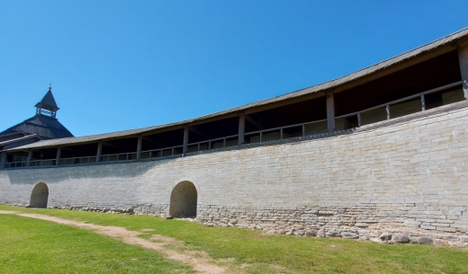
3. Воротная башня
1 | Объемно-пространственное решение: | историческое местоположение практически квадратной в плане каменной башни с тремя ярусами (боями) и с Г-образными воротным проездом, на западной границе территории объекта культурного наследия федерального значения «Крепость «Старая Ладога»;  исторические высотные отметки*, габариты и конфигурация башни;  историческое завершение* – шатер с полицей со смотровой вышкой с шатровым завершением, увенчанной шаром с прапором, материал исполнения конструкций (дерево), материал покрытия (тес).  *воссоздано
2 | Объемно-планировочное решение: | историческое объемно-планировочное решение в габаритах исторических капитальных стен (наружных и внутренних);  исторические уровни (местоположение) ярусов (боев);  исторические выходы на боевые ходы – местоположение. | Чертежи 1-3 ярусов (боев) из технического паспорта
3 | Конструктивная система: | исторические фундаменты – местоположение;  исторические наружные и внутренние стены – местоположение, габариты и конфигурация, материал исполнения (известняк, натуральный камень), тип кладки;  исторические каменные лестницы – местоположение, габариты и конфигурация, конфигурация перекрытий (ступенчатые полуциркульные своды), материал исполнения (известняк);  исторические боевые печуры – местоположение, габариты и конфигурация (арочная), материал исполнения (известняк), материал покрытия полов (известняк, натуральный камень);  исторические бойницы – местоположение (в печурах), габариты и конфигурация (прямоугольная, со «щеками»), высотные отметки;  исторические проемы – местоположение, габариты и конфигурация (арочная);  исторические перекрытия – местоположение, габариты и конфигурация (плоская), материал (дерево), техника исполнения (бревно в накат);  историческое перекрытие – местоположение (участок входа с дворовой территории), габариты и конфигурация (цилиндрическая), высотные отметки. | 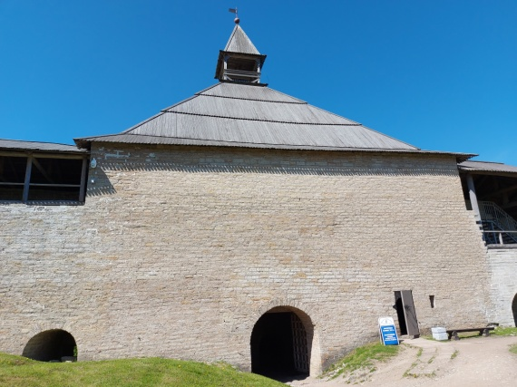  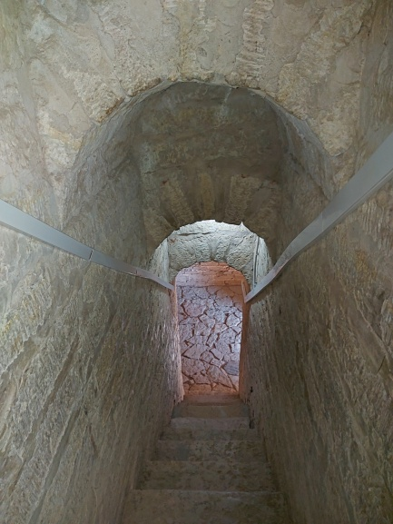  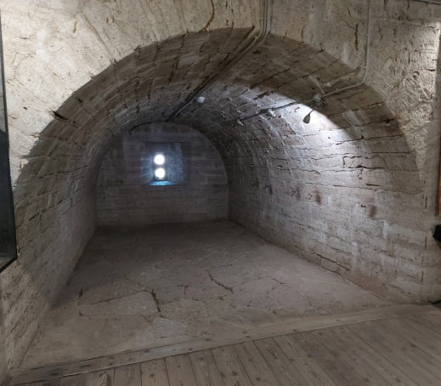  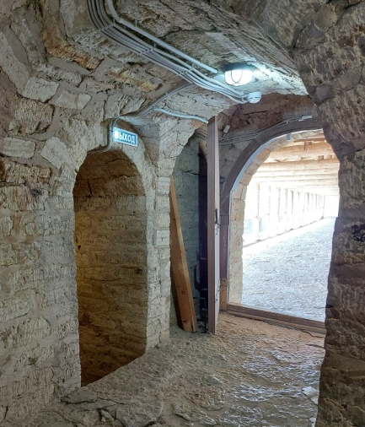  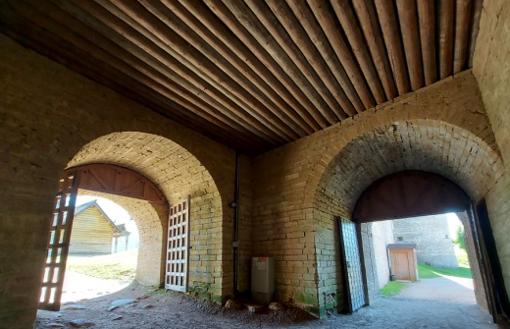  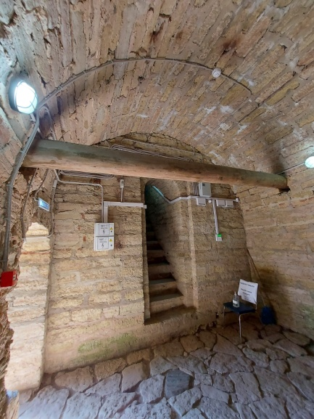
4 | Архитектурно-художественное решение фасадов: | историческое архитектурно-художественное решение в формах древнерусской крепостной архитектуры;  историческая отделка фасадов – тесаный известняк;  исторический валик, отделяющий первый боевой ярус (подошвенный бой) от второго яруса;  исторические воротные проемы – местоположение, габариты и конфигурация (арочная), высотные отметки, габариты и местоположение отверстия для герсы;  исторические прямоугольные ниши дверных проемов. | 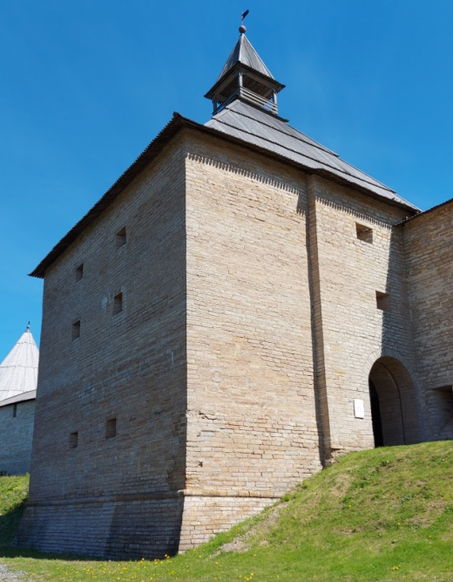
4. Юго-западное прясло
. | Объемно-пространственное решение: | историческое местоположение прясла между Воротной и Климентовской башнями, в юго-западной части границ территории объекта культурного наследия федерального значения «Крепость «Старая Ладога»;  исторические высотные отметки*, габариты и конфигурация прясла;  историческая крыша* – местоположение, габариты и конфигурация (на два ската), материал исполнения конструкций (дерево), материал покрытия (тес).  *воссоздано
2 | Объемно-планировочное решение: | историческое объемно-планировочное решение в габаритах исторических капитальных стен;  исторические уровни (местоположение) ярусов (боев)*.  *боевой ход воссоздан | Чертежи 1-2 ярусов (боев) из технического паспорта
3 | Конструктивная система: | исторические фундаменты – местоположение;  исторические стены* (включая исторические фрагменты стен XII века) – местоположение, габариты и конфигурация, материал исполнения (известняк, натуральный камень), тип кладки;  *фрагментарно воссозданы  исторические боевые печуры – местоположение, габариты и конфигурация (арочная), материал исполнения (известняк), материал покрытия полов (известняк, натуральный камень);  исторический боевой ход – местоположение, габариты и конфигурация, высотные отметки, сплошной парапет вдоль западной границы прясла, материал покрытия (известняк);  исторические бойницы – местоположение (в печурах, в уровне боевого хода), габариты и конфигурация (прямоугольная и прямоугольная со «щеками»), высотные отметки;  исторические проемы – местоположение, габариты и конфигурация (арочная). | 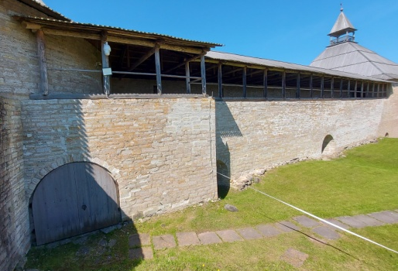  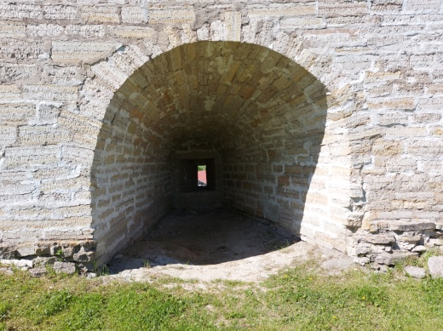  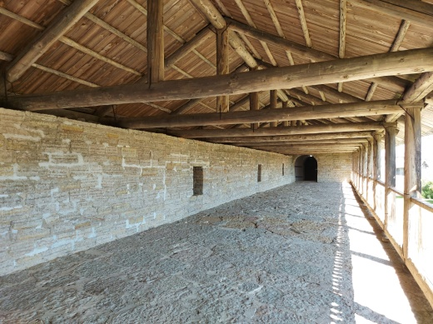  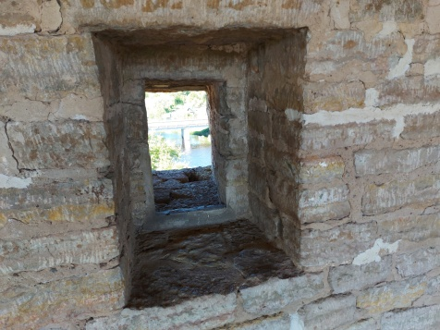  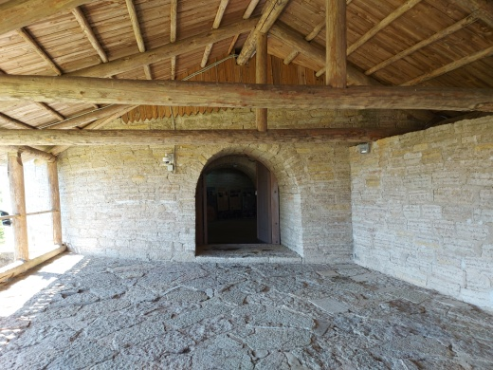
4 | Архитектурно-художественное решение фасадов: | историческое архитектурно-художественное решение в формах древнерусской крепостной архитектуры;  историческая отделка фасадов – тесаный известняк. | 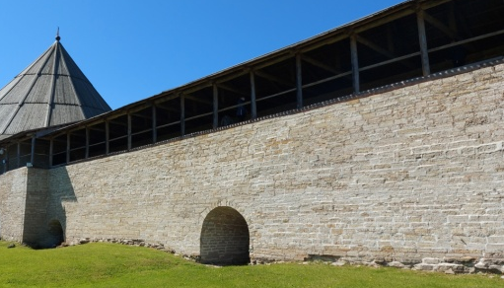
5. Климентовская башня
1 | Объемно-пространственное решение: | историческое местоположение круглой в плане каменной башни с тремя ярусами (боями), на юго-западной границе территории объекта культурного наследия федерального значения «Крепость «Старая Ладога»;  исторические высотные отметки*, габариты и конфигурация башни;  историческое завершение* – граненый шатер с полицей, увенчанный шаром с прапором, материал исполнения конструкций (дерево), материал покрытия (тес). | 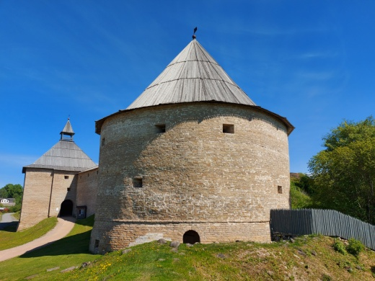
2 | Объемно-планировочное решение: | историческое объемно-планировочное решение в габаритах исторических капитальных стен (наружных и внутренних);  исторические уровни (местоположение) ярусов (боев);  исторические выходы, в том числе на боевые ходы – местоположение. | Чертежи 1-3 ярусов (боев) из технического паспорта
3 | Конструктивная система: | исторические фундаменты – местоположение;  исторические наружные и внутренние стены – местоположение, габариты и конфигурация, материал исполнения (известняк, натуральный камень), тип кладки;  исторические каменные лестницы – местоположение, габариты и конфигурация, конфигурация перекрытий (ступенчатые полуциркульные своды), материал исполнения (известняк);  исторические проемы – местоположение, габариты и конфигурация (арочная), в том числе в прямоугольных нишах;  исторические боевые печуры – местоположение, габариты и конфигурация (арочная), материал исполнения (известняк), материал покрытия полов (известняк, натуральный камень);  исторические бойницы – местоположение (в печурах, на лестнице), габариты и конфигурация (прямоугольная, со «щеками»), высотные отметки;  исторические перекрытия* – местоположение, габариты и конфигурация (плоская), материал (дерево), техника исполнения (бревно в накат);  *воссозданы  историческая лестница и выход во двор – местоположение (2 ярус (бой), северо-восточный угол), габариты и конфигурация (арочная), материал исполнения ступеней (известняк). | 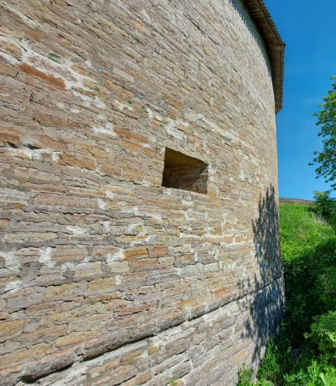  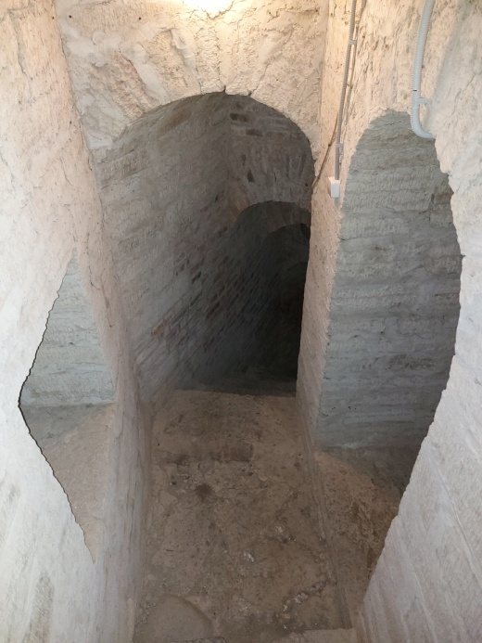  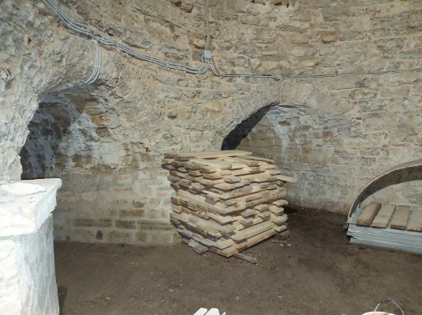  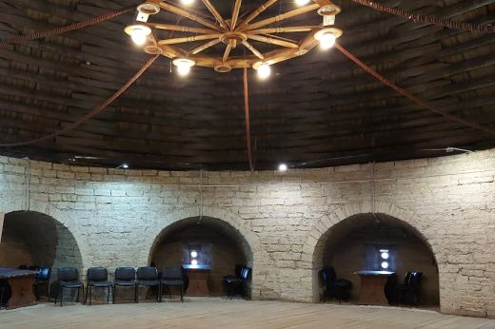  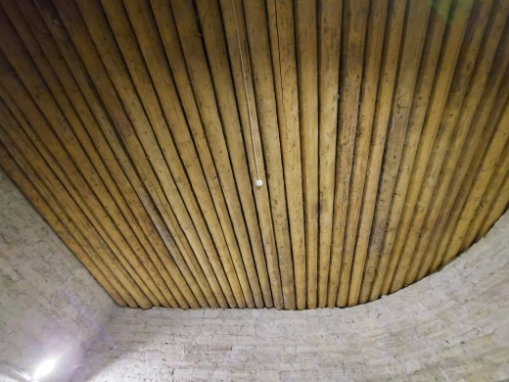  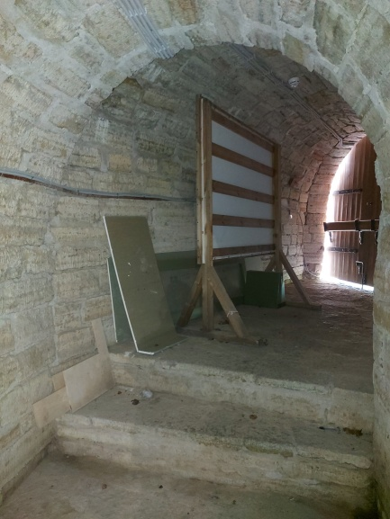
4 | Архитектурно-художественное решение фасадов: | историческое архитектурно-художественное решение в формах древнерусской крепостной архитектуры;  историческая отделка фасадов – тесаный известняк;  исторический валик, отделяющий первый боевой ярус (подошвенный бой) от второго яруса.
6. Южная стена
1 | Объемно-пространственное и планировочное решение: | историческое местоположение прясла между Климентовской и Раскатной башнями, на южной границе территории объекта культурного наследия федерального значения «Крепость «Старая Ладога»;  исторические высотные отметки*, габариты и конфигурация прясла;  *в настоящее время в руинированном состоянии  исторические уровни (местоположение) ярусов (боев). | 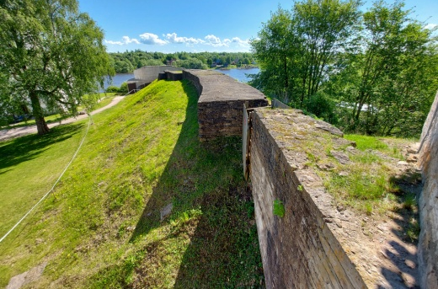  Чертеж из технического паспорта
2 | Конструктивная система: | исторические фундаменты – местоположение;  исторические стены* (включая исторические фрагменты стен XII века) – местоположение, габариты и конфигурация, материал исполнения (известняк, натуральный камень), тип кладки;  *законсервированы  исторический проем – местоположение, габариты. | 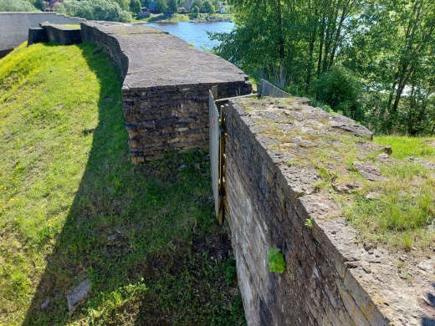
7. Раскатная башня
1 | Объемно-пространственное решение: | историческое местоположение круглой в плане каменной башни с тремя ярусами (боями), в юго-восточном углу границ территории объекта культурного наследия федерального значения «Крепость «Старая Ладога»;  исторические высотные отметки*, габариты и конфигурация башни.  *восстановлен и законсервирован третий ярус с устройством смотровой площадки. | 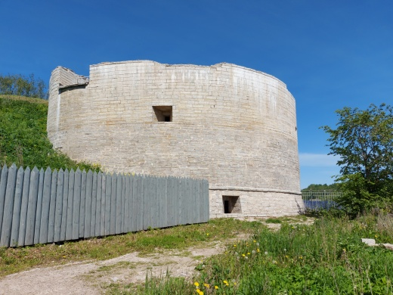
2 | Объемно-планировочное решение: | историческое объемно-планировочное решение в габаритах исторических капитальных стен (наружных и внутренних),  исторические уровни (местоположение) ярусов (боев).  *восстановлен и законсервирован третий ярус. | Чертеж из технического паспорта
3 | Конструктивная система: | исторические фундаменты – местоположение;  исторические наружные и внутренние стены* – местоположение, габариты и конфигурация, материал исполнения (известняк, натуральный камень), тип кладки;  *воссоздана частично, законсервированы в уровне второго и третьего яруса.  исторические каменные лестницы – местоположение, габариты и конфигурация, конфигурация перекрытий (ступенчатые полуциркульные своды), материал исполнения (известняк);  исторические боевые печуры – местоположение, габариты и конфигурация (арочная), материал исполнения (известняк), материал покрытия полов (известняк, натуральный камень);  исторические бойницы – местоположение (в печурах), габариты и конфигурация (прямоугольная, со «щеками»), высотные отметки;  исторические проемы – местоположение, габариты и конфигурация (прямоугольная, арочная), в том числе в прямоугольных нишах. | 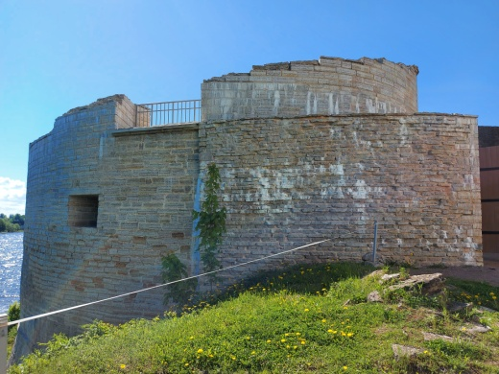  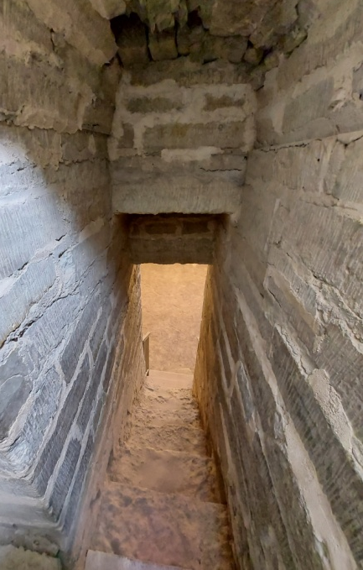  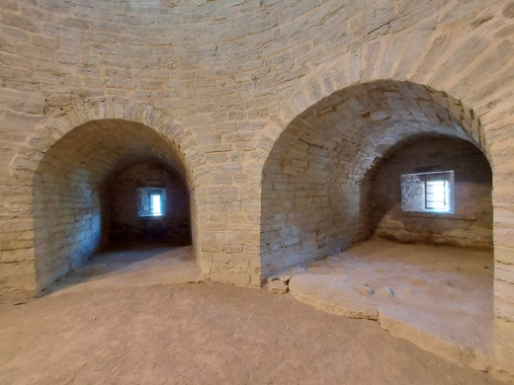  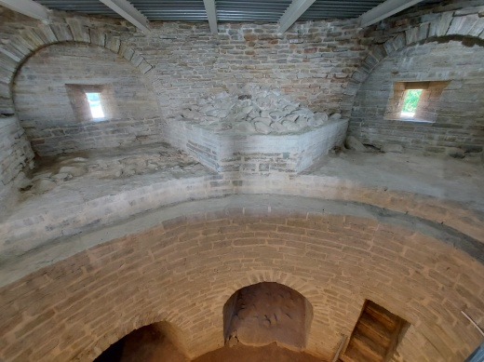
4 | Архитектурно-художественное решение фасадов: | историческое архитектурно-художественное решение в формах древнерусской крепостной архитектуры;  историческая отделка фасадов – тесаный известняк;  исторический валик, отделяющий первый боевой ярус (подошвенный бой) от второго яруса.
8. Юго-восточное прясло
1 | Объемно-пространственное и планировочное решение: | историческое местоположение криволинейного прясла между Раскатной и Тайничной башнями, на юго-восточной границе территории объекта культурного наследия федерального значения «Крепость «Старая Ладога»;  исторические высотные отметки*, габариты и конфигурация прясла;  *в утрачены  исторические уровни (местоположение) ярусов (боев). | Чертеж из технического паспорта
2 | Конструктивная система: | исторические фундаменты – местоположение;  исторические стены*– местоположение, габариты и конфигурация, материал исполнения (известняк, натуральный камень), тип кладки.  *утрачены | 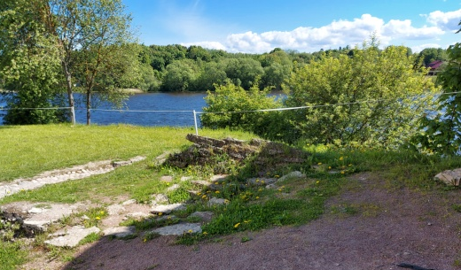
7. Тайничная башня с лестницей
1 | Объемно-пространственное решение: | историческое местоположение полукруглой в плане каменной башни с тремя ярусами (боями), на восточной границе территории объекта культурного наследия федерального значения «Крепость «Старая Ладога»,  исторические высотные отметки*, габариты и конфигурация башни.  *утрачены | 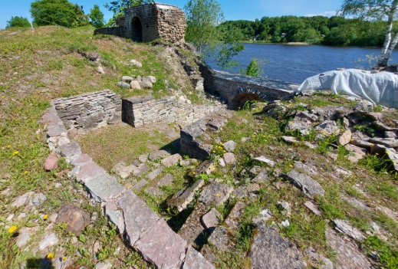
2 | Объемно-планировочное решение: | историческое объемно-планировочное решение в габаритах исторических капитальных стен;  исторические уровни (местоположение) ярусов (боев)*.  *утрачены | Чертеж из технического паспорта
3 | Конструктивная система: | исторические фундаменты – местоположение;  исторические наружные и внутренние стены* – местоположение, габариты и конфигурация, материал исполнения (известняк, натуральный камень), тип кладки;  историческая каменная лестница – местоположение, габариты и конфигурация, материал исполнения (известняк), историческая арка лестницы.  *в настоящее время в руинированном состоянии | 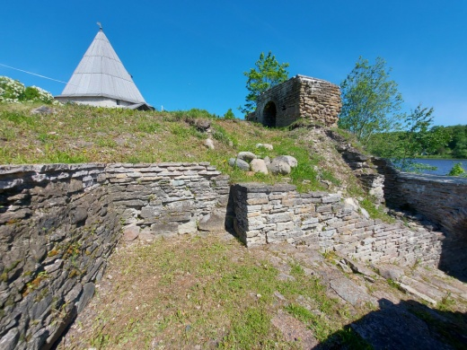  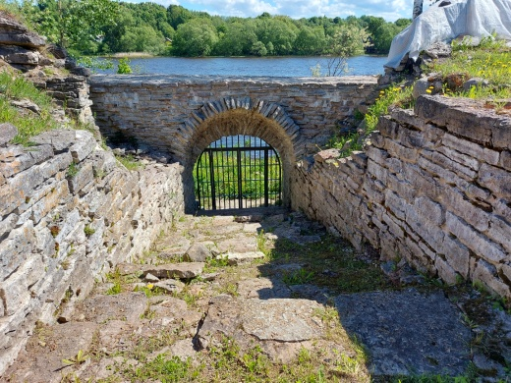
4 | Архитектурно-художественное решение фасадов: | историческое архитектурно-художественное решение в формах древнерусской крепостной архитектуры;  историческая отделка фасадов – тесаный известняк;  исторический проем – местоположение, габариты и конфигурация (арочная). | 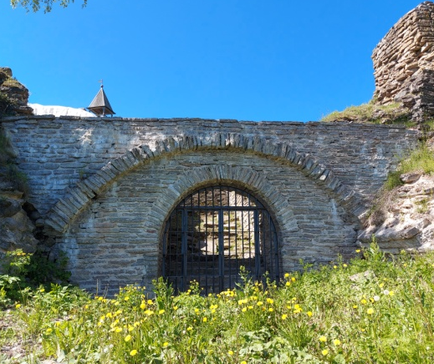
10. Северо-восточное прясло с «торговой аркой»
1 | Объемно-пространственное и планировочное решение: | историческое местоположение криволинейного прясла между Тайничной и Стрелочной башнями, на северо-восточной границе территории объекта культурного наследия федерального значения «Крепость «Старая Ладога»;  исторические высотные отметки*, габариты и конфигурация прясла;  исторические уровни (местоположение) ярусов (боев).  *в настоящее время утрачено | Чертеж из технического паспорта
2 | Конструктивная система и архитектурное решение: | исторические фундаменты – местоположение;  исторические стены*– местоположение, габариты и конфигурация, материал исполнения (известняк, натуральный камень), тип кладки;  исторический арочный проем на восточной границе стены, габариты и высотные отметки.  *в настоящее время руинированы, утрачены | 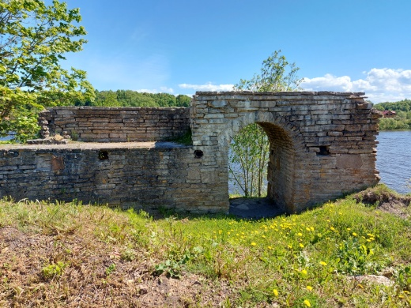
Предмет охраны может быть уточнен в процессе историко-культурных и реставрационных исследований, реставрационных работ.

